大五班每日动态
3月31日 星期二 阴
每一个小日子
来园情况
1.幼儿来园人数：大五班应到25人，实到22人，3人请假。
2.晨间来园：
观察目的：幼儿晨间来园后几件事的完成情况
观察内容：来园幼儿进班后物品整理的有序性及打招呼情况
进班时间——1来园较早（8：10前） 2按时入园（8：10—8：20） 3迟到（8：30之后）
打招呼情况——1主动完成 2提醒后完成 3未完成
物品整理情况——1按要求整理 2基本按要求整理 3未按要求整理
姓名 | 入园情况 | 情绪（打招呼） | 物品 | 姓名 | 入园情况 | 情绪 | 物品
吴彧辰 | 1 | 1 | 1 | 孙瀚哲 | 请假 | 请假 | 请假
张文玉 | 1 | 1 | 1 | 张子熠 | 2 | 1 | 1
冯梦瑶 | 1 | 1 | 1 | 刘宸汐 | 1 | 1 | 1
张歆茹 | 3 | 1 | 1 | 吴曦陌 | 1 | 1 | 1
张妤 | 2 | 1 | 1 | 方书彦 | 3 | 1 | 1
周泽琦 | 1 | 1 | 1 | 邱梓安 | 2 | 1 | 1
梁宇润 | 3 | 1 | 1 | 霍学辰 | 1 | 1 | 1
于悠 | 请假 | 请假 | 请假 | 陆明轩 | 请假 | 请假 | 请假
郭瑞晨 | 1 | 1 | 1 | 何清墨 | 2 | 1 | 1
黄宇哲 | 1 | 1 | 1 | 吴歆悦 | 1 | 1 | 1
冯文尧 | 1 | 1 | 1 | 叶宸泽 | 2 | 1 | 1
邵思涵 | 1 | 1 | 1 | 刘心悦 | 1 | 1 | 1
徐裕宸 | 1 | 1 | 1

早点
今天的早点我们喝的是热乎乎的牛奶，有香甜的饼干真是太美味啦！宝贝们吃得津津有味，牛奶也都按个人所需喝完了。希望明天我们的宝贝们可以继续保持哦！

集体活动：春天来了
这是一节综合活动，通过挖掘孩子的已有经验以及自己亲眼目睹的所看到的春天，在小组合作形式的基础上，用大家认可的方式画出你们发现的春天的秘密。在小组比赛的过程中增强孩子的团队合作意识及对春天的理解。之前我们已经开展过记录的活动，孩子们也有过记录的基础，但是大部分小朋友自主记录的能力不强。本次活动需要让小朋友小组合作，用大家的力量来发现春天的特征，哪些是已经看到了，哪些没有出现，用小朋友认可的方式进行记录，从而知道初春的景象已经有了，春天在慢慢走来，本次活动也是小朋友第一次合作记录。
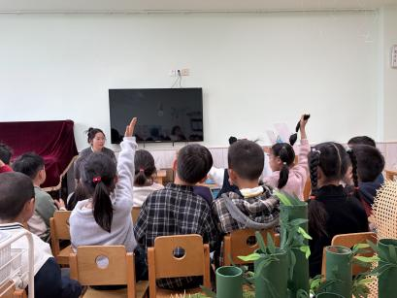 | 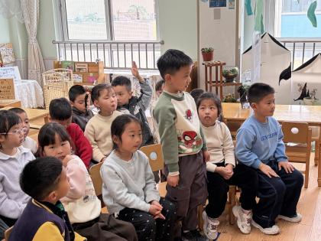
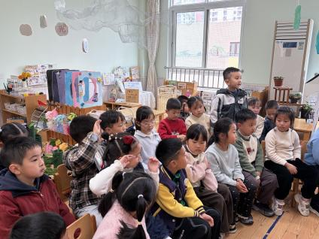 | 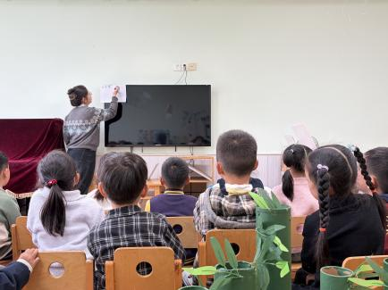

户外游戏
小朋友们今天进行了飞盘挑战赛，他们都想超越自己的极限，扔的又高又远。他们在尝试中寻找方法。
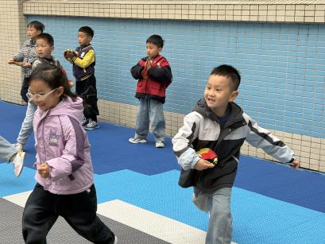 | 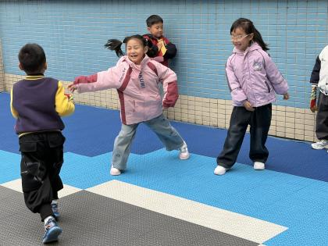
我要再尝试一下试试行不行。 | 看我扔的可远了呢。
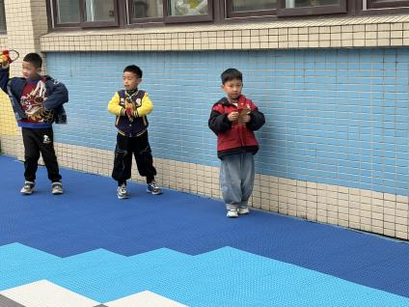 | 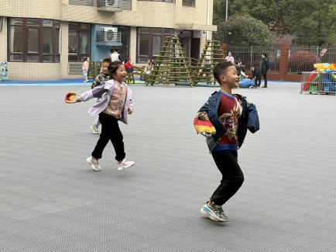
我来搭个小学吧。 | 这个游戏我们挑战更难得吧。

生活活动
序号 | 姓名 | 坚持午睡 | 水杯喝完 | 用好点心、吃完午餐 | 是否尿裤子
1 | 吴彧辰 | ★ | ★ | ★ | ★
2 | 何清墨 | ★ | ★ | ★ | ★
3 | 吴歆悦 | ★ | ★ | ★ | ★
4 | 张文玉 | ★ | ★ | ★ | ★
5 | 冯梦瑶 | ★ | ★ | ★ | ★
6 | 张歆茹 | ★ | ★ | ★ | ★
7 | 张妤 | ★ | ★ | ★ | ★
8 | 周泽琦 | ★ | ★ | ★ | ★
9 | 梁宇润 | 回家 | ★ | ★ | ★
10 | 于悠 | 请假 | 请假 | 请假 | 请假
11 | 郭瑞晨 | ★ | ★ | ★ | ★
12 | 黄宇哲 | ★ | ★ | ★ | ★
13 | 冯文尧 | ★ | ★ | ★ | ★
14 | 孙瀚哲 | 请假 | 请假 | 请假 | 请假
15 | 张子熠 | ★ | ★ | ★ | ★
16 | 刘宸汐 | ★ | ★ | ★ | ★
17 | 吴曦陌 | ★ | ★ | ★ | ★
18 | 叶宸泽 | ★ | ★ | ★ | ★
19 | 方书彦 |  | ★ | ★ | ★
20 | 邱梓安 | ★ | ★ | ★ | ★
21 | 霍学辰 | ★ | ★ | ★ | ★
22 | 陆明轩 | 请假 | 请假 | 请假 | 请假
23 | 邵思涵 | ★ | ★ | ★ | ★
24 | 刘心悦 | ★ | ★ | ★ | ★
25 | 徐裕宸 | 回家 | ★ | ★ | ★
温馨提示
★早晚天气差距较大，请家长们为孩子及时增减衣服的衣物！
★家长朋友们可以定期查看宝贝们的指甲长短情况，及时进行修剪哦！

